《新 聞 稿》
2015年8月臺灣採購經理人指數
發布記者會

中華經濟研究院提供
2015年9月2日
2015年8月，製造業採購經理人指數（PMI）已連續2個月呈現緊縮，指數續跌3.6個百分點至45.0%，為2012年7月指數創編以來最低。五項組成指標中，新增訂單數量、生產數量與現有原物料存貨水準持續緊縮，人力雇用數量由擴張轉為緊縮，供應商交貨時間仍呈現下降（低於50%）。製造業六大產業中，僅食品暨紡織產業PMI呈現擴張，指數為53.2%，其餘五大產業皆呈現緊縮，依緊縮速度排序為：基礎原物料產業（40.0%）、電力暨機械設備產業（42.1%）、交通工具產業（42.5%）、電子暨光學產業（45.6%）與化學暨生技醫療產業（49.7%）。
本月非製造業經理人指數（NMI）中斷連續12個月的擴張轉為緊縮，指數下跌4.6個百分點至47.5%，為2014年8月指數創編以來最低。四項組成指標中，商業活動（生產）仍維持緊縮，新增訂單數量由擴張轉為緊縮，人力雇用數量維持擴張，供應商交貨時間仍為上升（高於50.0%）。非製造業八大產業中，四大產業呈現緊縮，依緊縮速度排序為：營造暨不動產業（38.9%）、運輸倉儲（43.1%）、批發業（45.7%）與金融保險業（49.8%）。住宿餐飲業（55.4%）、資訊暨通訊傳播業（52.6%）、零售業（51.3%）與教育暨專業科學業（50.9%）仍呈現擴張。

以下節錄2015年8月PMI與NMI之重要內容：
一、製造業採購經理人指數（PMI）部分
1. 新增訂單（New Orders）擴散指數為39.9%
本月全體製造業之新增訂單數量指數續跌4.5個百分點至39.9%，為2012年7月指數創編以來最低。六大產業中，僅食品暨紡織產業（58.0%）之新增訂單數量仍呈現擴張，其餘五大產業呈現緊縮。電子暨光學產業之新增訂單指數中斷連續2個月的擴張轉為緊縮，指數大跌6.9個百分點至43.6%，為2012年11月以來最低。化學暨生技醫療產業（44.9%）、基礎原物料產業（23.9%）與交通工具產業（28.1%）則持續呈現緊縮。至於電力暨機械設備產業已連續4個月呈現緊縮，指數為40.6%。
2. 生產（Production）擴散指數為43.9%
全體製造業之生產數量已連續2個月呈現緊縮，且本月指數續跌5.0個百分點至43.9%。六大產業中，僅食品暨紡織產業之生產數量指數（52.0%）仍呈現擴張，其餘五大產業皆呈現緊縮。電子暨光學產業中斷連續5個月的擴張轉為緊縮，指數為46.8%，下跌7.4個百分點，為本月六大產業生產數量指數跌幅最高者。化學暨生技醫療產業（47.4%）、交通工具產業（37.5%）與電力暨機械設備產業（40.6%）皆已連續2個月呈現緊縮。至於基礎原物料產業之生產數量指數已連續5個月呈現緊縮，且指數續跌2.8個百分點至35.2%。
3. 人力雇用（Employment）擴散指數為48.4%
本月全體製造業之人力雇用指數中斷連續5個月的擴張轉為緊縮，指數下跌4.5個百分點至48.4%，跌幅為2014年9月以來最大。六大產業中，電子暨光學產業與電力暨機械設備產業之人力雇用數量指數，分別中斷連續2個月與7個月的擴張轉為緊縮，指數各為47.7%與45.8%。基礎原物料產業已連續3個月呈現緊縮，且本月指數下跌2.3個百分點至46.6%。食品暨紡織產業則中斷連續36個月的擴張，自2012年8月以來首次回報人力雇用數量為持平（50.0%）。至於化學暨生技醫療產業與交通工具產業回報人力雇用數量為擴張，指數各為55.1%與53.1%。
4. 供應商交貨時間（Supplier Deliveries）擴散指數45.5%
本月全體製造業之供應商交貨時間續跌3.5個百分點至45.5%，為2012年9月以來最低。六大產業中，電子暨光學產業與食品暨紡織產業已分別連續5個月與4個月回報供應商交貨時間為下降（低於50.0%），指數各為45.0%與48.0%，其中，電子暨光學產業已至2012年11月以來最低。電力暨機械設備產業已連續2個月回報供應商交貨時間為下降，且本月指數續跌5.0個百分點至39.6%。基礎原物料產業轉為回報供應商交貨時間為下降，指數為45.5%，下跌幅度達6.7個百分點。至於化學暨生技醫療產業與交通工具產業皆轉為回報供應商交貨時間呈現持平（50.0%）。
5. 現有原物料存貨（Inventories）擴散指數為47.2%
全體製造業之原物料存貨指數已連續3個月呈現緊縮，本月指數為47.2%，為過去33個月以來最低。六大產業中，電子暨光學產業與電力暨機械設備產業之原物料存貨指數皆已連續2個月呈現緊縮，且本月指數分別續跌2.2與2.9個百分點至45.0%與43.8%。交通工具產業已連續3個月呈現緊縮，且本月指數下跌3.8個百分點至43.8%。基礎原物料產業則已連續4個月呈現緊縮，惟緊縮速度趨緩，指數回升5.4個百分點至48.9%。至於化學暨生技醫療產業與食品暨紡織產業仍回報原物料存貨指數為擴張，指數分別為51.3%與58.0%。

二、非製造業經理人指數（NMI）部分
- 商業活動/生產（Business Activity/Production）擴散指數為42.0%
全體非製造業之商業活動（生產）指數已連續3個月呈現緊縮，且緊縮速度加快，本月指數下跌7.6個百分點至42.0%，為2014年8月指數創編以來最低。八大產業中，僅零售業（53.8%）與資訊暨通訊傳播業（52.6%）回報商業活動（生產）呈現擴張，其餘五大產業則呈現緊縮，依緊縮速度排序為：營造暨不動產業（27.1%）、運輸倉儲業（37.5%）、批發業（42.2%）、教育暨專業科學業（42.9%）與金融保險業（46.4%）。住宿餐飲業則回報商業活動（生產）呈現持平（50.0%）。
- 新增訂單（New Orders）擴散指數為45.7%
全體非製造業新增訂單指數（新增簽約客戶或業務）僅維持1個月的擴張，本月指數隨即下跌5.1個百分點至45.7%，亦為2014年8月創編以來最低。八大產業中，三大產業回報新增訂單呈現擴張，依擴張速度排序為：資訊暨通訊傳播業（60.5%）、教育暨專業科學業（55.4%）與金融保險業（51.8%）。其餘四大產業呈現緊縮，依緊縮速度排序為：營造暨不動產業（34.3%）、零售業（40.0%）、批發業（43.8%）與運輸倉儲業（45.0%）。僅住宿餐飲業回報新增訂單呈現持平（50.0%）。
- 人力雇用（Employment）擴散指數為51.4%
全體非製造業之人力雇用指數已連續13個月呈現擴張，惟本月擴張速度大幅趨緩，指數下跌5.0個百分點至51.4%，跌幅為2014年10月以來最大。八大產業中，五大產業回報人力雇用呈現擴張，依擴張速度排序為：零售業（65.4%）、住宿餐飲業（60.7%）、教育暨專業科學業（53.6%）、資訊暨通訊傳播業（52.6%）與金融保險業（51.8%）。其餘三大產業則呈現緊縮，依緊縮速度排序為：營造暨不動產業（40.0%）、運輸倉儲業（45.0%）與批發業（46.9%）。
- 供應商交貨時間（Suppliers’Deliveries）擴散指數50.7%
全體非製造業已連續13個月回報供應商交貨時間（受託工作完成時間）為上升（高於50.0%），本月指數為50.7%。八大產業中，三大產業回報供應商交貨時間呈現上升，依指數上升速度排序為：住宿餐飲業（60.7%）、營造暨不動產業（54.3%）與教育暨專業科學業（51.8%）。其餘四大產業則呈現下降，依指數下降速度排序為：資訊暨通訊傳播業（44.7%）、運輸倉儲業（45.0%）、零售業（46.2%）與金融保險業（49.1%）。僅批發業回報供應商交貨時間為持平（50.0%）。

除上述PMI、NMI組成指標外，本月值得注意的參考指標如下
一、製造業之『未完成訂單指數』、『新增出口訂單指數』與『未來六個月的景氣狀況指數』
本月全體製造業『未完成訂單指數』續跌2.6個百分點至39.4%，再創2012年7月指數創編以來最低。六大產業中，僅食品暨紡織產業回報未完成訂單數量為持平（50.0%），其餘五大產業皆呈現緊縮。電子暨光學產業與交通工具產業之未完成訂單指數已分別連續4個月與3個月呈現緊縮，且指數各下跌4.0與5.4個百分點至38.1%與37.5%。化學暨生技醫療產業與基礎原物料產業已分別連續2個月與15個月呈現緊縮，指數各為42.3%與37.5%。電力暨機械設備產業則已連續4個月呈現緊縮，惟指數回升3.7個百分點至39.6%。

本月全體製造業之『新增出口訂單指數』續跌1.7個百分點至39.5%，再創2012年7月指數創編以來最低。六大產業自指數創編以來首度連續2個月全數回報新增出口訂單為緊縮。其中，電子暨光學產業之新增出口訂單指數已連續4個月呈現緊縮，且指數下跌6.4個百分點至40.8%，為2012年7月指數創編以來最低。化學暨生技醫療產業（47.4%）、基礎原物料產業（30.7%）與交通工具產業（37.5%）雖仍持續緊縮，惟指數分別回升7.7、0.3與6.5個百分點。至於食品暨紡織產業與電力暨機械設備產業已分別連續3個月與2個月呈現緊縮，指數各為48.0%與37.5%。

全體製造業之『未來六個月的景氣狀況』指數在7月大跌10.5個百分點至42.6%後，本月指數續跌9.0個百分點至33.6%，為2012年11月以來最低。六大產業已連續2個月全數看壞未來六個月景氣狀況，其中，化學暨生技醫療產業（34.6%）、電子暨光學產業（37.6%）、基礎原物料產業（19.3%）與交通工具產業（31.3%）之未來六個月景氣狀況指數，分別下跌10.3、11.0、10.0與13.9個百分點。食品暨紡織產業亦已連續2個月看壞未來六個月景氣狀況，本月指數為44.0%。電力暨機械設備產業已連續3個月看壞未來六個月景氣狀況，且本月指數續跌2.6個百分點至34.4%。

二、非製造業之『未完成訂單指數』、『服務收費價格指數』與『未來六個月的景氣狀況指數』
全體非製造業之『未完成訂單指數』（工作委託量）已連續5個月呈現緊縮，且本月下跌5.1個百分點至37.3%，為2014年8月指數創編以來最低。八大產業中，僅住宿餐飲業（57.1%）回報未完成訂單呈現擴張，其餘七大產業則呈現緊縮，依緊縮速度排序為：批發業（28.1%）、營造暨不動產業（30.0%）、運輸倉儲業（37.5%）、金融保險業（40.0%）、教育暨專業科學業（44.6%）、零售業（46.2%）與資訊暨通訊傳播業（47.4%）。

本月全體非製造業之『服務收費價格指數』續跌7.5個百分點至37.6%，為2014年8月指數創編以來最低。八大產業中，七大產業回報服務收費價格呈現下降（低於50.0%），依下降速度排序為：營造暨不動產業（27.1%）、批發業（32.3%）、零售業（38.5%）、資訊暨通訊傳播業（42.1%）、運輸倉儲業（42.5%）、金融保險業（42.7%）與教育暨專業科學業（46.2%）。僅住宿餐飲業回報服務收費價格呈現持平（50.0%）。

全體非製造業『未來六個月的景氣狀況指數』已連續3個月呈現緊縮，且本月指數大跌14.4個百分點至24.9%，跌幅為2014年8月指數創編以來最大。八大產業中，七大產業看壞未來六個月景氣狀況，依指數緊縮速度排序為：營造暨不動產業（20.0%）、批發業（21.9%）、運輸倉儲業（22.5%）金融保險業（22.7%）、資訊暨通訊傳播業（23.7%）、零售業（26.9%）與教育暨專業科學業（32.1%）。住宿餐飲業之未來六個月景氣狀況指數則呈現持平（50.0%）。

2015年8月臺灣製造業採購經理人指數為45.0%
國家發展委員會
NATIONAL DEVELOPMENT COUNCIL

（August 2015 Taiwan Manufacturing PMI, 45.0%）
新增訂單數量、生產數量與現有原物料存貨水準持續緊縮，人力雇用數量由擴張轉為緊縮，
供應商交貨時間仍呈現下降。
2015年8月臺灣製造業採購經理人指數
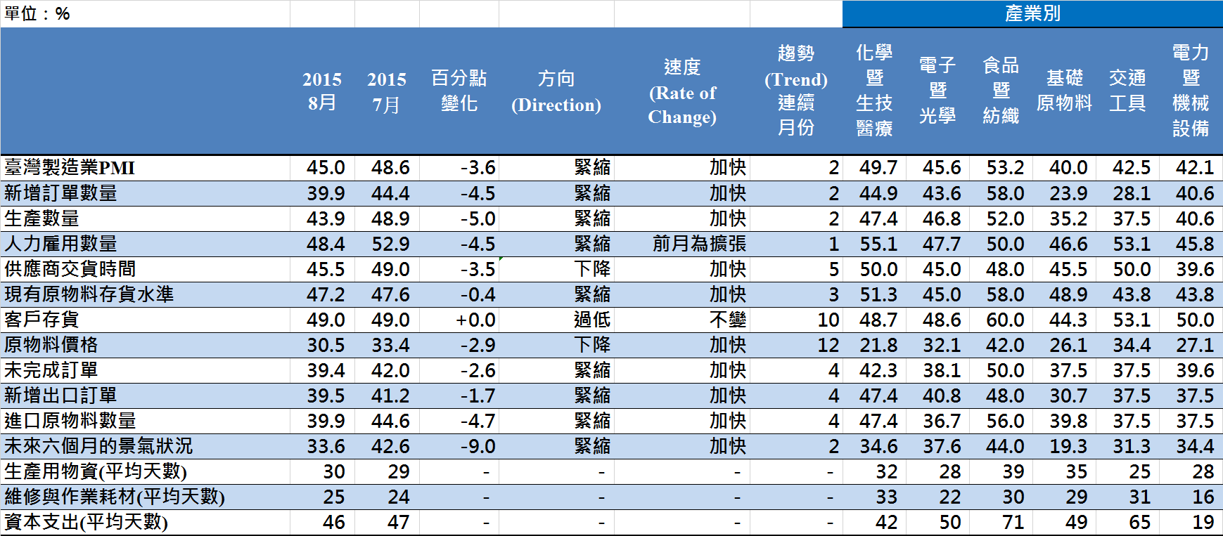
臺灣製造業PMI時間序列走勢圖  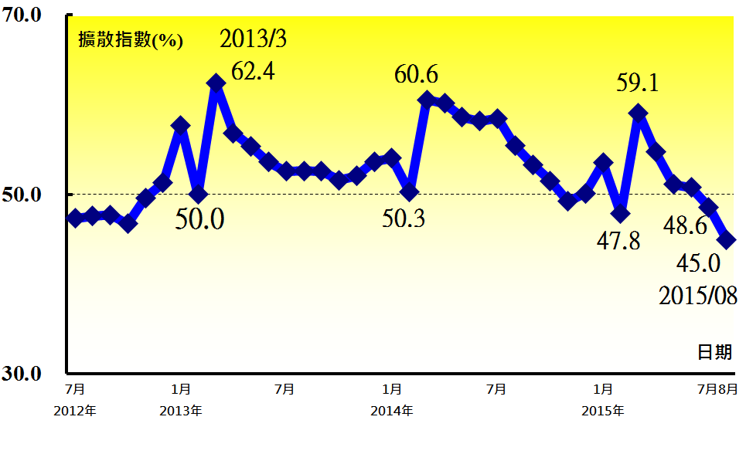 | 產業別 PMI示意圖  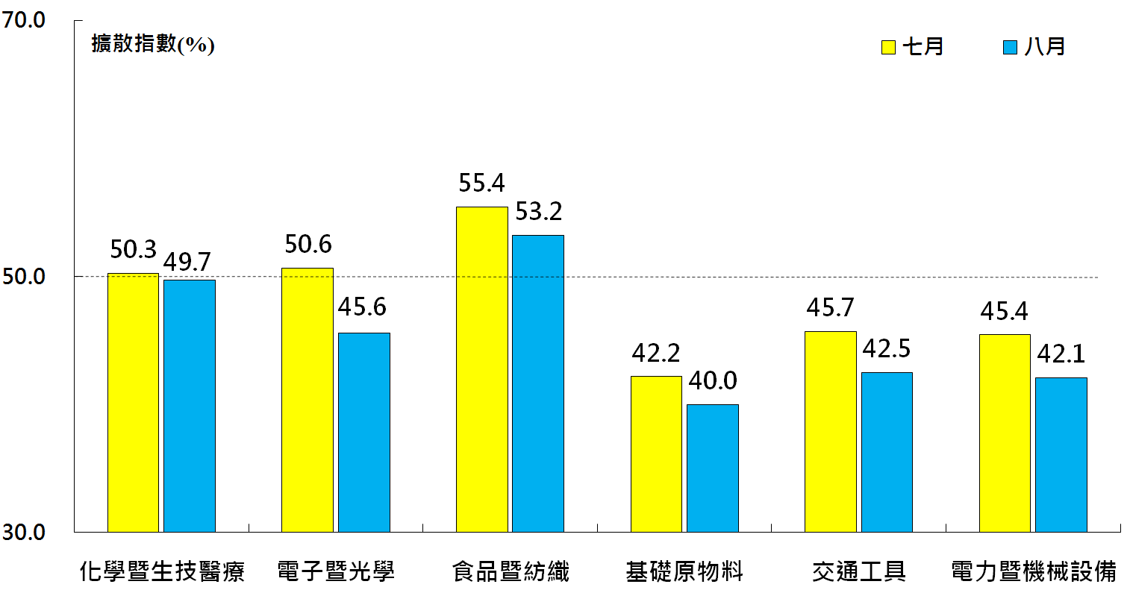
本月重點節錄（Summary）
- 2015年8月臺灣製造業PMI已連續2個月呈現緊縮，指數續跌3.6個百分點至45.0%，為2012年7月指數創編以來最低。
- 六大產業中，僅食品暨紡織產業PMI呈現擴張，指數為53.2%，其餘五大產業皆呈現緊縮，依緊縮速度排序為：基礎原物料產業（40.0%）、電力暨機械設備產業（42.1%）、交通工具產業（42.5%）、電子暨光學產業（45.6%）與化學暨生技醫療產業（49.7%）。
- 全體製造業之新增訂單數量指數續跌4.5個百分點至39.9%，亦為2012年7月指數創編以來最低。
- 全體製造業之生產數量已連續2個月呈現緊縮，且本月指數續跌5.0個百分點至43.9%。
- 全體製造業之人力雇用指數中斷連續5個月的擴張轉為緊縮，指數下跌4.5個百分點至48.4%，跌幅為2014年9月以來最大。
- 全體製造業之供應商交貨時間續跌3.5個百分點至45.5%，為2012年9月以來最低。
- 全體製造業之原物料存貨指數已連續3個月呈現緊縮，本月指數為47.2%，為過去33個月以來最低。
- 全體製造業之未完成訂單指數續跌2.6個百分點至39.4%，再創2012年7月指數創編以來最低。
- 全體製造業之新增出口訂單指數續跌1.7個百分點至39.5%，再創2012年7月指數創編以來最低。
- 未來六個月景氣狀況指數在7月大跌10.5個百分點至42.6%後，本月指數續跌9.0個百分點至33.6%，為2012年11月以來最低。
國家發展委員會
NATIONAL DEVELOPMENT COUNCIL

2015年8月臺灣非製造業經理人指數為47.5%

（August 2015 Taiwan NMI, 47.5%）

商業活動42.0%、新增訂單數量45.7%、人力雇用數量51.4%。
2015年8月臺灣非製造業經理人指數
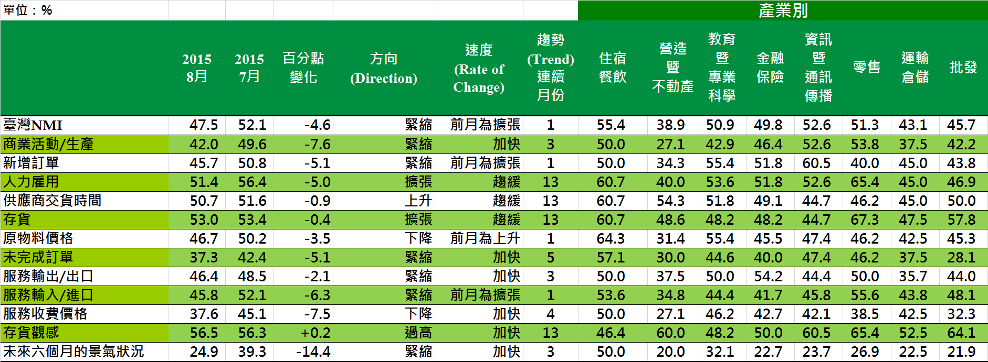
臺灣非製造業NMI時間序列走勢圖  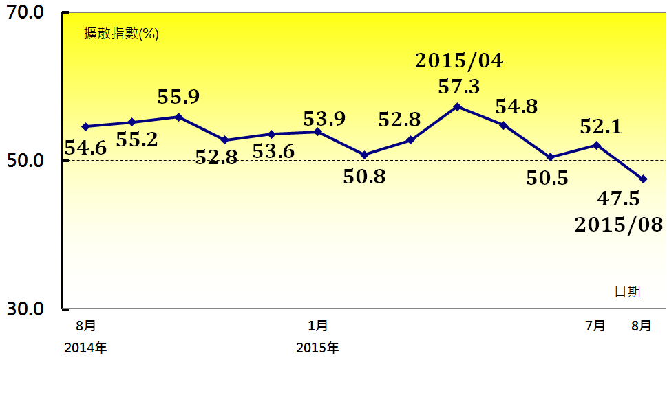 | 產業別 NMI示意圖  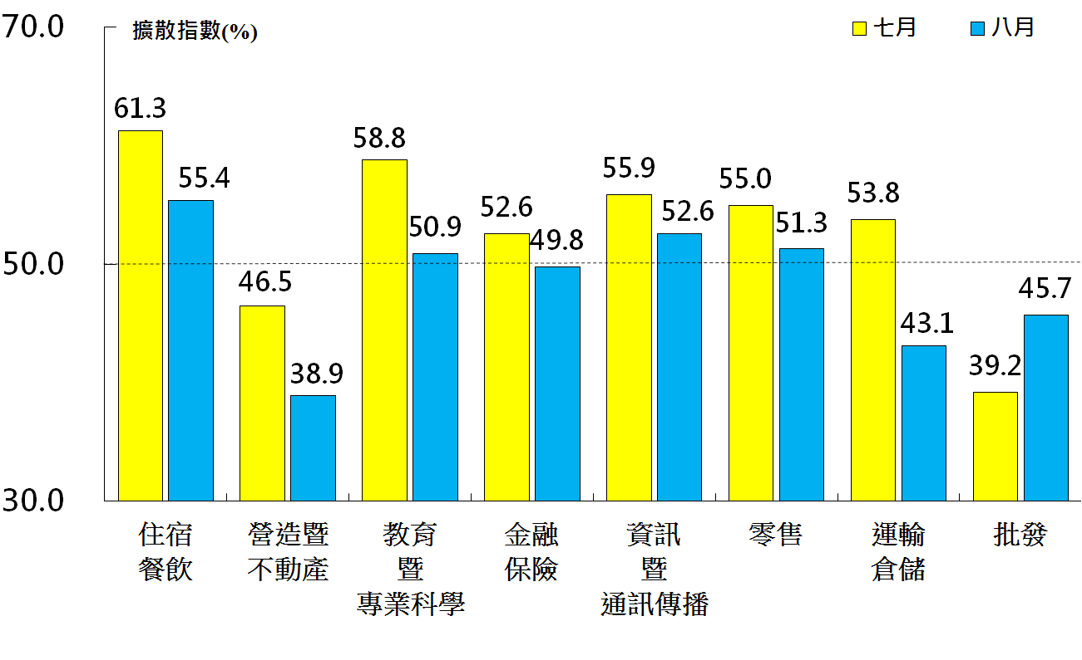
本月重點節錄（Summary）
- 2015年8月臺灣NMI指數中斷連續12個月的擴張轉為緊縮，指數下跌4.6個百分點至47.5%，為2014年8月指數創編以來最低。
- 2015年8月八大產業NMI中，四大產業呈現緊縮，依緊縮速度排序為：營造暨不動產業（38.9%）、運輸倉儲（43.1%）、批發業（45.7%）與金融保險業（49.8%）。住宿餐飲業（55.4%）、資訊暨通訊傳播業（52.6%）、零售業（51.3%）與教育暨專業科學業（50.9%）仍呈現擴張。
- 全體非製造業之商業活動（生產）指數已連續3個月呈現緊縮，且緊縮速度加快，本月指數下跌7.6個百分點至42.0%，為2014年8月指數創編以來最低。
- 全體非製造業新增訂單指數（新增簽約客戶或業務）僅維持1個月的擴張，本月指數隨即下跌5.1個百分點至45.7%，亦為2014年8月創編以來最低。
- 全體非製造業之人力雇用指數已連續13個月呈現擴張，惟本月擴張速度大幅趨緩，指數下跌5.0個百分點至51.4%，跌幅為2014年10月以來最大。
- 全體非製造業已連續13個月回報供應商交貨時間（受託工作完成時間）為上升（高於50.0%），本月指數為50.7%。
- 全體非製造業之未完成訂單（工作委託量）指數已連續5個月呈現緊縮，且本月下跌5.1個百分點至37.3%，為 2014年8月指數創編以來最低。
- 本月全體非製造業之服務收費價格指數續跌7.5個百分點至37.6%，為2014年8月指數創編以來最低。
- 全體非製造業之未來六個月景氣狀況指數已連續3個月呈現緊縮，且本月指數大跌14.4個百分點至24.9%，跌幅為2014年8月指數創編以來最大。

中華經濟研究院
2015年8月臺灣採購經理人指數
發布記者會

日 期：民國104年9月2日（星期三）
時 間：上午10:00-12:00
地 點：中華經濟研究院B003會議室（台北市長興街七十五號）

報 告 人：
中華經濟研究院 吳中書院長

列席者：
國家發展委員會 吳明蕙處長
中華採購與供應管理協會 賴樹鑫執行長
中央研究院 簡錦漢所長
中華經濟研究院經濟展望中心 陳馨蕙助研究員

